立法院內政委員會 函

地址：台北市中山南路1號
聯絡方式：游秉睿
電 話：02-23585508
傳 真：02-23585502
電子郵件：ly20972@ly.gov.tw

受文者：本會委員

中華民國113年5月10日
發文字號：台立內字第1134001088號
最速件

附件：如說明二、三

主旨：本會定於113年5月16日(星期四)考察「桃園市原住民族政策執行現況」，請查照。
說明：
- 依本會高金召集委員素梅指示辦理。
- 委員如欲參加本次考察，敬請於5月13日（星期一）下午5時前填妥考察登記表（如附件），擲回本會或傳真：(02)23585502，俾便籌辦。
- 檢附考察行程表1份。

正本：本會委員、本院其他委員會委員
副本：本院各黨團、公報處

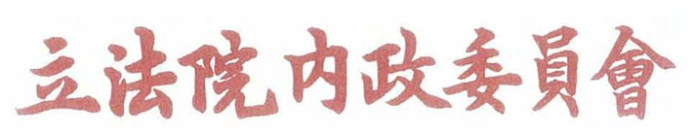
立法院內政委員會
考察「桃園市原住民族政策執行現況」行程表
日期：113年5月16日(星期四)
時間 | 內 容 | 備 註
08:10-08:20 | 集合 | 立法院群賢樓
08:20-09:30 | 前往桃園市都會北區原住民族家庭服務中心 | 車程
09:30-10:00 | 考察桃園市都會北區原住民族家庭服務中心執行概況 | 地點：桃園市桃園區公園路40號  單位：原住民族委員會、衛生福利部社會及家庭署；  桃園市政府原住民族行政局、社會局
10:00-10:40 | 前往桃園市原住民族文化會館 | 車程
10:40-12:00 | 原住民族政策綜合座談 | 地點：桃園市大溪區員林路一段29巷101號  單位：原住民族委員會、內政部國土管理署、農業部農村發展及水土保持署、經濟部水利署、交通部觀光署、台灣自來水公司；  桃園市政府原住民族行政局、觀光旅遊局、復興區公所
12:00-13:00 | 用餐
13:00-13:50 | 返回立法院 | 車程
(以上為規劃行程，各流程時間以實際考察為準)
受考機關：原住民族委員會、內政部國土管理署、衛生福利部社會及家庭署、農業部農村發展及水土保持署、經濟部水利署、交通部觀光署、台灣自來水股份有限公司
參加機關：桃園市政府原住民族行政局、桃園市政府社會局、桃園市政府觀光旅遊局、桃園市復興區公所

